Zaandam Werken en wonen aan de rivier
- Twee van Neerlands bekendste ondernemers hebben hun hoofdkwartier in Zaandam: koekjeskoning Verkade en Albert Heijn, keizer aller kruideniers.
- Daarnaast verlaten jaarlijks kilometers vloerbedekking (Krommenie), duizenden potloden en keukens (Bruynzeel) en miljarden borrelnootjes (Duyvis) de fabrieken aan de oevers van de Zaan.
Werven en fabrieken
- Er wordt gewerkt in de Zaanstreek, die zich in alle bescheidenheid 'het eerste industriegebied ter wereld' noemt.
- Deze claim berust op het feit dat hier in 1596 de eerste houtzaagmolen werd geïnstalleerd, waarna aan de Zaan een ware hausse in de houtzagerij ontstond.
- Vervolgens stortten de Zaankanters zich op de scheepsbouw en werden zelf hun beste houtafnemers.
- Zaanse schepen verwierven wereldfaam en de Russische tsaar Peter de Grote had geen betere plek kunnen kiezen om het vak van scheepsbouwer onder de knie te krijgen.
- Onverkochte schepen werden uitgerust als walvisvaarder en zo kon men in Zaandam ook de geur opsnuiven van traankokerijen.
- Daarnaast draaiden er een paar honderd molens voor de productie van olie, papier, schelpzand, verf en nog veel meer.
- 'En we gane met ze alle naar de Zaan / waar de wieken van de molens lustig slaan' zal in die tijd een veel gehoord melodietje zijn geweest.
- De windmolen als krachtbron voor de industrie is echter al lang naar het museum 'De Zaanse Schans' verwezen.
- Nederland raakte zijn toppositie als scheepvaart- en scheepsbouwnatie kwijt, de Voorzaan slibde dicht en langs de Zaan kwamen de wieken stil te staan.
- Van ondernemers werden de Zaankanters armoedzaaiers, totdat de koloniën in de 19de eeuw uitkomst brachten: met stoom aangedreven rijstpellerijen deden hun intrede, evenals de cacao- en chocolade-industrie.
- Verschillende van deze oude fabrieken en moderne installaties belemmeren in Zaandam het zicht op de rivier.
- Het industriële gebruik van de Zaan drukt zwaar op woongenot en recreatie mogelijkheden.
- Vandaar dat de gemeente verschillende terreinen tot woongebied wil herbestemmen om een duidelijke scheiding tussen wonen en werken aan te brengen.

Het Zaanoeverproject
- Verreweg het grootste deel van de elf kilometer lange Zaanoever wordt in beslag genomen door industrie.
- Het Zaanoeverproject moet dit veranderen: de fabrieken moeten wijken voor huizen en de Zaandammer moet zijn rivier - uit beeld door de bedrijven - weer kunnen zien.
- Speerpunt van het beleid is het Eiland in de Voorzaan, ooit een centrum van houtverwerking.
- De fabrieken zijn er verdwenen, de bodem is gesaneerd en op het vrijgekomen terrein komen woningen.
- Het beleid van de gemeente (gescheiden wonen en werken) richt zich ook op de plek van de verffabriek van Sigma, die bestemd is voor woningen.
- Voor het ontwerp van de huizen werd een prijsvraag uitgeschreven onder architecten .
- De twee winnaars zijn nu betrokken bij het Zaanoeverproject.

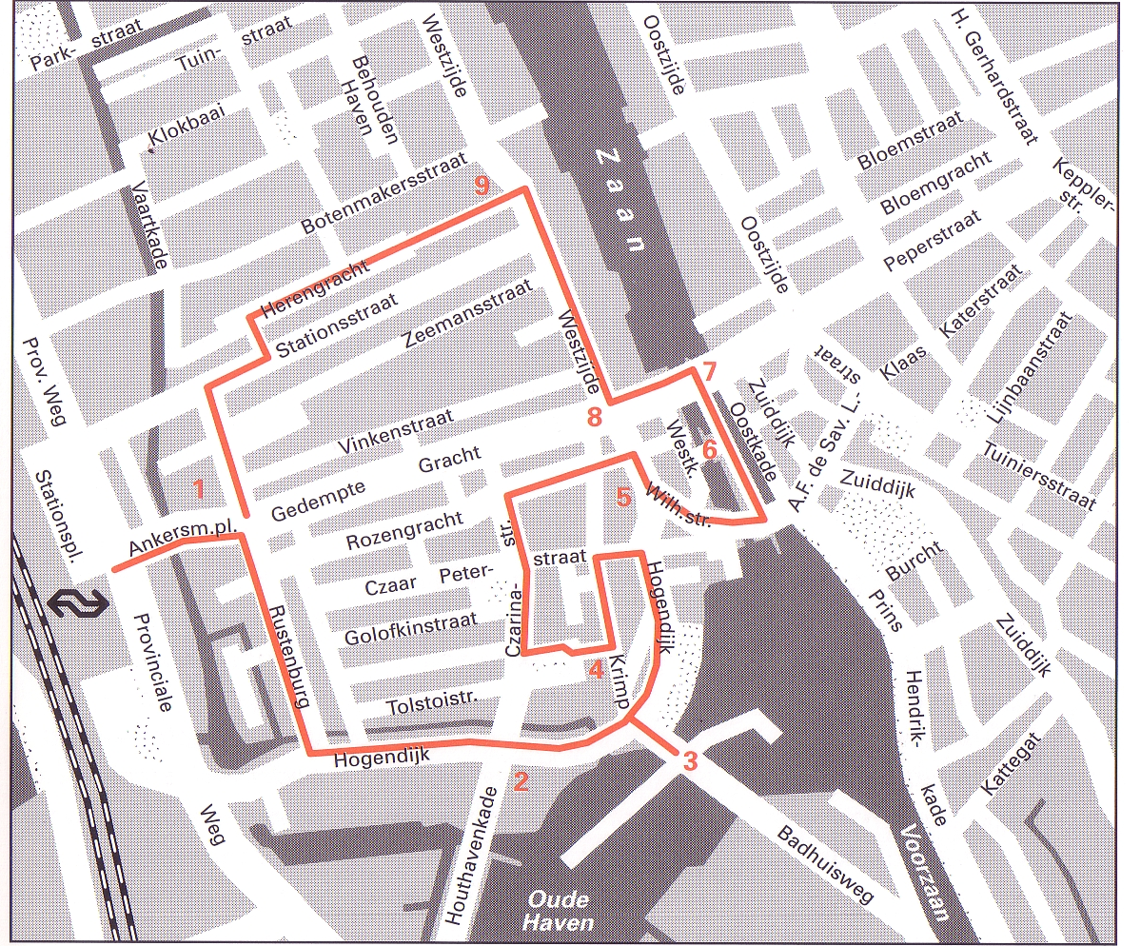

Langs de route Startpunt: NS station Lengte: 5 kilometer Duur: 1½ uur

- Direct bij aankomst op het station springt het hoofdkwartier van Albert Heijn (1) in het oog, een groot grijsbetonnen kantoor in een verder kleinschalige omgeving.
- Heel wat vriendelijker is de dorpse sfeer van de Rustenburg en de Hogendijk.
- De nieuwbouw sluit wat betreft materiaalgebruik (geverfd hout) goed aan bij de Noord-Hollandse traditie.
- Dit geldt vooral voor de groengelakte huizen op de hoek van de Houthavenkade (2) en de woonwijk die u ziet liggen vanaf de ophaalbrug.
- Ook de vorm en het formaat van de huizen komen overeen met de oudere bebouwing.
- Vanaf de Badhuisweg (3) heeft u een goed uitzicht op de haven en het Eiland in de Voorzaan, een voormalig industriegebied waar in de nabij toekomst mensen komen wonen in plaats van werken.
- Dé bezienswaardigheid van Zaandam is het Czaar Peterhuisje (4).
- De oude timmermanswoning is al sinds jaar en dag aan het oog onttrokken door een stenen omhulling, die zich uitstekend in zijn omgeving voegt.
- Erachter woont men 'op stand' in het Czaar Peter-plantsoen.
- Een leuk beeld uit 1911 toont een groen uitgeslagen Czaar Peter (5), die druk bezig is met de scheepsbouw.
- Het is een geschenk van zijn latere opvolger Nicolaas II wiens tragisch einde in 1917 wij allemaal kennen.
- Bij de Wilhelminabrug staan waarschijnlijk 's lands mooiste sluiswachterhuisjes (6).
- Zij vormen een passend monument voor de scheepvaart, waaraan Zaandam vroeger zijn welvaart dankte.
- De sluizen scheiden de Voorzaan van de Zaan.
- Vanaf de Beatrixbrug is goed te zien hoe de industrie bezit heeft genomen van de Zaanoevers (7).
- De witte Sigma fabriek op de rechteroever moet echter wijken voor woongenot.
- De toren met het rode pannendak in de verte hoort bij de oude fabriek van Verkade.
- Te midden van dit fabrieksgeweld vallen de theekoepeltjes op de linkeroever nauwelijks op.
- Speelse architectuur van deze tijd fleurt het begin van de Gedempte Gracht op.
- De Vishalte (8) oogt als een Amerikaans benzinestation van voor de oorlog.
- Het Kunstcentrum had zich geen stijlvoller onderkomen kunnen kiezen dan de prachtige fin-de-sièclevilla (9) op de hoek van de Herengracht.
- Kleiner is het groene houten pand daar tegenover, een perfect voorbeeld van de Noord-Hollandse traditie in de huizenbouw.

